**Тема 11 0 Система дублирующего контроля.**

**Системы дублирующего контроля** используются когда:

необходимо ППР проводить при проведении тех. процесса.

есть неоднозначные показания по одной информационной точке.

есть необходимость показаний по N диапазону информационных точек.

динамика процесса требует отслеживать разные формы поведения.

есть наличие подчинённого регулирования.

есть наличие контроля у объекта и на пульте оператора удалённо.

Система дублирующего контроля - это превентивный метод обеспечения надёжности САУ, который позволяет увеличить оперативность ППР.

увеличить качество метрологических данных.

улучшить однозначность факта .

Промышленные датчики могут исполнятся в двойном исполнении - в одном корпусе два датчика, что улучшает возможности дублирующих систем.

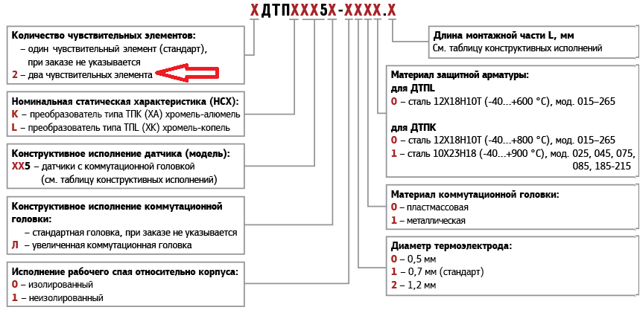

**Экономическое обоснование** систем дублирующего контроля -предотвращение завалов и брака, аварийных ситуаций, увеличение безопасности труда...

Улучшение и гарантия качества продукции.

**Виды дублирующего контроля**

- контроль разных показателей , которые свидетельствуют о одном событии.

- контроль разных точек , которые свидетельствуют о одном событии.

Наиболее эффективная система дублирования по трём точкам.

Неправильные показания в одной точке можно увидеть на основе двух других точек.